Дата: 23.09.2022
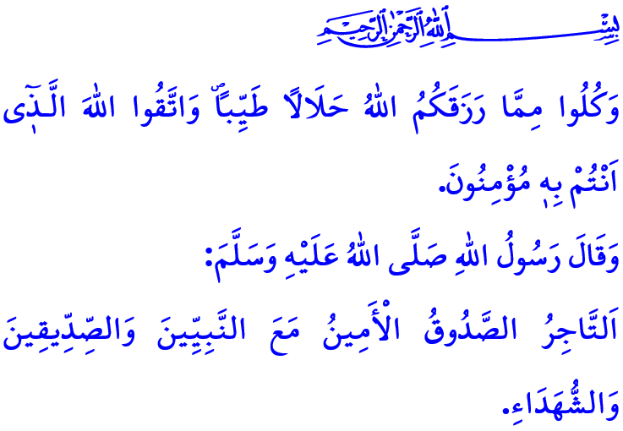
ДОЗВОЛЕННЫЙ ЗАРАБОТОК
И ТРУДОВОЙ ПОТ
Уважаемые мусульмане!
В прочитанных мной строках Священного аята Всевышний велит нам: «Ешьте из того, чем Аллах наделил вас, дозволенное и благое, и бойтесь Аллаха, в Которого вы веруете».
А в прочитанном мной хадисе наш Пророк (мир ему и благословение) наказывает нам: «Честный и праведный торговец будет среди пророков, праведников и шахидов».
Дорогие верующие!
Наш Господь, «ар-Раззак», ниспослал Своим рабам бесчисленные блага. Он велит придерживаться халяльной и чистой пищи и избегать харама. Он велит прилогать усилия и работаь в поте лица чтобы зарабатывать дозволенным путем. Вот что Он сказал в Коране об этом: «Ищите же пропитание у Аллаха, поклоняйтесь Ему и благодарите Его. К Нему вы будете возвращены».
Досточтимые мусульмане!
Халяльный заработок состоит в том, чтобы осознать, что благословение, полученное с помощью трудовых мозолей и света очей, является «самым благословенным куском хлеба». Отмерять и взвешивать на весах точно, быть честным в словах и поступках. Халяльный заработок — это работа с полной отдачей, отдать работнику должное до того, как высохнет его трудовой пот. Это означает повысить доход и обогатить жизнь, соблюдая права чужих и общества.
Дозволенный заработок означает не истощаться духовно, пытаясь возрастать материально. Это не быть в плену алчности и жадности, и не носить на своей шее бремя прав какого-либо божьего раба. Халяльный заработок означает избегать лжи, мошенничества и обмана и относиться к хараму как раскаленному углю, к которому нельзя дотрагиваться.
Уважаемые верующие!
К сожалению, современные времена также негативно влияют на деловую и торговую этику. Конечно, число людей, которые честны, надежны, чувствительны к халяль-хараму и которые заботятся о правах своего бизнеса и работников, составляет большинство. Однако увеличивается и число тех, кто мыслит только материально и считает, что смыслом жизни является зарабатывать больше. Иногда упускается из виду, что работа и коммерция также являются испытанием, а добросовестное и честное исполнение работы также является поклонением.
Тем не менее, Ислам считает, что каждый кусочек, проходящий через наше горло, обязательно должно быть дозоленным и законным в соответствии с требованиями нашей веры. Он приказывает нам строго избегать всех видов недозволенных вещей и действий, таких как спиртное и торговля спиртными напитками, все, что связано с азартными играми, всевозможные проценты, воровство, взяточничество, ростовщичество, контрабанда, хищение общественной и государственной собственности, неправомерное накопление с целью выгодной перепродажи и черный рынок. Не будем забывать, что поклонение и молитва того, кто зарабатывает халяльно и тратит заработанное халяльными способами, будут приняты Аллахаом. Его доходы будут наполнены изобилием, а дом его будет наполнен миром. И в конце концов, он достигает милости Аллаха и рая. А баракат того, кто оскверняет то, что он ест, пьет и носит харамом, уменьшится. В то время, как он думает, что выиграл, на самом деле находится в убытке. Счастье этого мира исчезнет, ​​и в будущей жизни он будет страдать от адских мук. Так же Посланник Аллаха (мир ему и благословение) сказал: «Местом тела, питающегося харамом является только Ад».
Дорогие мусульмане!
Давайте строить нашу рабочую и коммерческую жизнь на честности и добросовестности, как и во всех сферах нашей жизни. Давайте защитим границы дозволенного и запретного, установленные Аллахом. Давайте зарабатывать, производить, есть и тратить только дозволенным путем. Давайте не будем предпочитать временное мирское имущество постоянному счастью в загробной жизни.
Я заканчиваю свою проповедь предостережением Посланника Аллаха (мир ему и благословение): «В Судный День раб не сдвинется с места, пока не будет спрошен о его имуществе: как он приобрёл его и на что потратил».
Глубокоуважаемые мусульмане!
В начале этой недели открылись наши курсы Корана. Регистрация на целевые курсы Корана, ориентированные на 4-6 летние возрастные группы и в основном женщин, продолжается. Напоминаю вам объявить об этом своим родным и молю Всевышнего Аллаха, чтобы это был успешным и продуктивным периодом.

Маида, 5/88.
Тирмизи, Бую, 4.
Анкабут, 29/17.
Тирмизи, Джума, 79.
Тирмизи, Сифат аль-Кияма, 1. Главный отдел по религиозным услугам

